复配食品添加剂生产建设项目
竣工环境保护验收监测报告

建设单位：滕州市海岱食品有限责任公司
编制单位：滕州市海岱食品有限责任公司

2019年9月

建设单位法人代表: （签字）
编制单位法人代表: （签字）
项 目 负 责 人:
报 告 编 写 人：

建设单位：滕州市海岱食品有限责任公司
电 话：0632-5951973
邮 编：277500
地 址：山东省枣庄市滕州市经济开发区滕阳路西首
编制单位：滕州市海岱食品有限责任公司
电 话：0632-5951973
邮 编：277500
地 址：山东省枣庄市滕州市经济开发区滕阳路西首

表一
建设项目名称 | 复配食品添加剂生产建设项目
建设单位名称 | 滕州市海岱食品有限责任公司
建设项目性质 | 新建 改扩建 技改 迁建
建设地点 | 山东省枣庄市滕州市经济开发区滕阳路西首（厂区中心地理位置坐标：E 117.155°，N35.043°）
主要产品名称 | 复配增稠剂
设计生产能力 | 年产1000吨复配增稠剂
实际生产能力 | 年产1000吨复配增稠剂
建设项目环评时间 | 2019年1月 | 开工建设时间 | 2019年6月
调试时间 | 2019年8月 | 验收现场监测时间 | 2019年8月28日~29日
环评报告表  审批部门 | 滕州市环境保护局 | 环评报告表  编制单位 | 河南金环环境影响评价有限公司
环保设施  设计单位 | -- | 环保设施  施工单位 | --
投资总概算  （万元） | 200 | 环保投资总概算  （万元） | 9 | 比例 | 4.5%
实际总概算  （万元） | 200 | 环保投资  （万元） | 9 | 比例 | 4.5%
一、验收监测依据
1、《中华人民共和国环境保护法》(2015.01.01)；
2、《中华人民共和国水污染防治法》(2018.01)；
3、《中华人民共和国环境噪声污染防治法》(2018.12)；
4、《中华人民共和国大气污染防治法》(2015.08)；
5、《中华人民共和国固体废物污染环境防治法》(2016.11.07修订）；
6、 国务院令第682号《建设项目环境保护管理条例》(2017.10.01)
7、《建设项目竣工环境保护验收暂行办法》（国环规环评[2017]4号，2017.11.20）；
8、《关于印发环评管理中部分行业建设项目重大变动清单的通知》(环办(2015)52号，2015.06.04)；
9、中华人民共和国生态环境部 公告2018年第9号《建设项目竣工环境保护验收技术指南 污染影响类》（2018.05.16）。
10、鲁政办发[2006]60号《山东省人民政府办公厅关于加强环境影响评价和建设项目环境保护设施“三同时”管理工作的通知》（2006.07.10）；
11、鲁环办函〔2016〕141号《山东省环保厅关于进一步加强建设项目固体废物环境管理的通知》（2016.09.30）；
12、河南金环环境影响评价有限公司《滕州市海岱食品有限责任公司复配食品添加剂生产建设项目环境影响报告表》（2019.1）；
13、滕州市环境保护局关于《滕州市海岱食品有限责任公司复配食品添加剂生产建设项目环境影响报告表》的批复（滕环行审字〔2019〕B-145号，2019.6.21）；
14、山东环安检测科技有限公司《滕州市海岱食品有限责任公司复配食品添加剂生产建设项目检测报告》（环安（检）字2019082702号）。
二、验收监测评价标准、标号、级别、限值
1、大气污染物排放标准：
运营期颗粒物有组织排放执行《山东省区域性大气污染物综合排放标准》（DB37/2376-2013）表2重点控制区浓度限值，有组织排放速率、无组织排放执行《大气污染物综合排放标准》（GB16297-1996）表2无组织监控浓度限值要求。
表16 颗粒物排放控制标准
污染物 | 最高允许排放浓度（mg/m³） | 最高允许排放速率 |  | 无组织排放监控浓度限值（mg/m³）
污染物 | 最高允许排放浓度（mg/m³） | 排气筒（m） | 二级（kg/h） | 无组织排放监控浓度限值（mg/m³）
颗粒物 | 10 | 15 | 3.5 | 1.0

2、废水
本项目废水经预处理后排放进入市政污水管网，污水接管执行《污水排入城镇下水道水质标准》(GB/T31962-2015)A等级，具体标准值见表3-5。国电银河水务(滕州)有限公司污水排放执行《城镇污水处理厂污染物排放标准》（GB18918-2002）中一级A标准。具体标准值见表3-6。
表3-5 污水A等级标准 单位 mg/L
指标 | CODc_{r} | BOD₅ | SS | NH₃-N | 石油类
标准 | 500 | 350 | 400 | 45 | 20
表 3-6 城镇污水处理厂污染物排放标准 单位 mg/L
项目 | BOD₅ | CODc_{r} | SS | NH₃-N | 石油类 | 依据
数值 | 10 | 50 | 10 | 5 | 1 | 一级A标准
3、噪声排放标准：
厂界噪声执行《工业企业厂界环境噪声排放标准》（GB 12348-2008）2类标准要求（昼间：60dB(A)，夜间：50dB(A)）。
4、固体废物：
一般固体废物均执行《一般工业固体废物贮存、处置场污染控制标准》（GB18599-2001）及其修改单要求。
表二
一、项目基本情况
1、项目概况
滕州市海岱食品有限责任公司为满足市场对食品添加剂的需求，根据市场发展情况，拟投资200万元，在山东省枣庄市滕州市经济开发区滕阳路西首，新建“复配食品添加剂生产建设项目”。项目占地面积为4200平方米，总建筑面积2848平方米，其中包含车间2100平方米，仓库540平方米，办公室208平方米等；购置主要设备无尘投料站1台，全自动提升混合机1台，混合料斗3台，25kg自动定量包装机1台等，建成后形成年产1000吨复配增稠剂的年生产规模。
2、环评手续落实情况
本项目为新建项目，2019年1月，滕州市海岱食品有限责任公司委托河南金环环境影响评价有限公司编制了《滕州市海岱食品有限责任公司复配食品添加剂生产建设项目环境影响报告表》并报送滕州市环境保护局，2019年6月21日滕州市环境保护局以“滕环行审字[2019]B-145号”对该项目予以批复。2019年6月本项目开工建设，2019年7月项目建设完成，企业申请项目竣工环境保护验收。
3、监测任务由来
受滕州市海岱食品有限责任公司委托，山东环安检测科技有限公司承担本项目竣工环境保护验收监测工作。山东环安检测科技有限公司于2019年8月对本项目进行现场勘察，查阅相关技术资料，并在此基础上编制本项目竣工环境保护验收监测方案。依据监测方案，山东环安检测科技有限公司派检测人员于2019年8月28日、29日进行验收监测，并出具验收检测报告。
4、验收范围
本次是对“滕州市海岱食品有限责任公司复配食品添加剂生产建设项目”全部工程进行竣工环境保护验收，即滕州市环境保护局“滕环行审字[2019]B-145号”文件批复的建设项目。验收范围主要包括该项目主体工程、储运工程、辅助工程、公用工程及环保工程等。
二、工程建设内容
1、项目组成
项目占地面积为4200平方米，总建筑面积2848平方米，其中包含车间2100平方米，仓库540平方米，办公室208平方米等；购置主要设备无尘投料站1台，全自动提升混合机1台，混合料斗3台，25kg自动定量包装机1台等，建成后形成年产1000吨复配增稠剂的年生产规模。
本项目主要项目组成及经济技术指标分别见表2-1。
表2-1 项目组成一览表
工程类别 | 工程名称 | 环评工程内容 | 实际工程内容
主体工程 | 生产车间 | 租赁1座生产车间（二层），建筑面积2100平方米，设置配套生产设备 | 同环评
辅助工程 | 办公室 | 租赁1座办公室（二层），建筑面积共208平方米，用于日常办公 | 同环评
公用工程 | 供水 | 由滕州市自来水公司提供 | 同环评
公用工程 | 排水 | 雨水经自然漫流汇入附近沟渠 | 同环评
公用工程 | 排水 | 生活污水经化粪池处理后流入市政污水管网进入国电银河水务(滕州)有限公司进行再生处理 | 同环评
公用工程 | 供电 | 由滕州市供电公司提供 | 同环评
环保工程 | 废气 | 粉尘：布袋除尘器+15m排气筒 | 同环评
环保工程 | 废水 | 生活污水经化粪池处理后流入市政污水管网进入国电银河水务(滕州)有限公司进行再生处理 | 同环评
环保工程 | 噪声 | 减震、隔声、安装消音器等降噪措施 | 同环评
环保工程 | 固废 | 生活垃圾：设置垃圾箱暂存 | 同环评
环保工程 | 固废 | 一般固废：一般固废暂存区 | 同环评
仓储工程 | 仓库 | 租赁1座仓库，建筑面积540平方米，用于储存 | 同环评
2、地理位置及周边敏感目标分布情况
本项目位于山东省枣庄市滕州市经济开发区滕阳路西首，周围500m范围以村庄、企业为主，无重要保护文物、风景名胜区等环境保护目标，项目敏感目标见表2-2，附图。
表2-2 主要环境保护目标
环境要素 | 环境保护目标 | 方位 | 距离（m） | 环境功能
环境空气 | 东赵沟 | NW | 550 | 《环境空气质量标准》(GB3095-2012)二级标准
环境空气 | 西赵沟 | NW | 550 | 《环境空气质量标准》(GB3095-2012)二级标准
环境空气 | 小屯村 | N | 430 | 《环境空气质量标准》(GB3095-2012)二级标准
环境空气 | 张扬 | E | 960 | 《环境空气质量标准》(GB3095-2012)二级标准
环境空气 | 善国苑小学 | SE | 960 | 《环境空气质量标准》(GB3095-2012)二级标准
地表水 | 郭河 | S | 2290 | 《地表水环境质量标准》(GB3838-2002)Ⅲ类标准
地下水 | 周围地下水 | / | 项目周围1.0km范围内 | 《地下水质量标准》（GB/T14848-2017）Ⅲ类标准
声环境 | / | / | 项目周围200m范围内 | 《声环境质量标准》(GB3096-2008)2类标准
3、项目平面布局
（1）项目厂区内各个区域之间紧密相连，满足流程的需要，节约用地。

（2）从项目边界外环境关系看，项目厂界南侧、西侧、北侧均为绿地、东侧为衡达机械公司，距离最近的居民点为小屯村（N，430米）。
（3）根据环境影响分析，项目产生的大气污染物、噪声可以在厂界实现达标排放，对周围环境影响较小。
综上分析，项目总平面布置合理。厂区总平面布置见附图。
4、劳动定员及工作时间
项目劳动定员为12人，工作制度为单班制，每班8小时，年工作时间280天。
5、产品方案
本项目产品方案见表2-3。
表2-3 项目产品方案一览表
序号 | 产品名称 | 单位 | 数量
1 | 食品添加剂 | t/a | 1000
6、设备清单
项目主要生产设备情况见表2-4。
表2-4 主要设备一览表
序号 | 名称 | 环评内容 |  | 实际内容
序号 | 名称 | 型号 | 数量 | 型号 | 数量
1 | 全自动提升混合机 | ZTH-1000 | 1台 | 同环评 | 同环评
2 | 无尘投料站 | WT-100 | 1台 | 同环评 | 同环评
3 | 混合料斗 | HZT-1000 | 3台 | 同环评 | 同环评
 | 25kg自动定量包装机 | / | 1台 | 同环评 | 同环评

三、原辅材料消耗及水平衡
1、原辅材料消耗
表2-5 项目所用原辅材料及能源消耗
序号 | 名称 | 单位 | 年用量 | 来源
1 | 卡拉胶 | t/a | 350 | 外购
2 | 氯化钾 | t/a | 60 | 外购
3 | 魔芋谷粉 | t/a | 250 | 外购
4 | 瓜尔胶 | t/a | 80 | 外购
5 | 黄原胶 | t/a | 80 | 外购
6 | 三聚磷酸钠 | t/a | 60 | 外购
7 | 焦磷酸钠 | t/a | 60 | 外购
8 | 六偏磷酸钠 | t/a | 30 | 外购
9 | 麦芽糖精 | t/a | 30 | 外购
10 | 水 | t/a | 168 | 外购
2、用水环节及水平衡
给水：根据建设单位提供的资料和《建筑给水排水设计规范GB50015-2003(2009年版)》，对项目用水量进行估算。
表4-2 项目用水量估算一览表
序号 | 名称 | 用水定额 | 计算参数 | 用水量（m³/a）
1 | 生活用水 | 50L/(人•d) | 12人、280d | 168
2 | 合计 | / |  | 168
排水：项目采用雨、污分流制。雨水经自然漫流进附近沟渠，项目生活污水产生量为134.4m³/a，废水中的污染物主要为COD、氨氮，污染物浓度分别为350mg/L、35mg/L，污染物排放量分别为0.047t/a、0.0047t/a，经化粪池处理后流入市政污水管网进入国电银河水务(滕州)有限公司进行再生处理。
项目给、排水平衡图如下：

图2-1 项目水平衡图单位：m³/a

四、主要工艺流程及产物环节（附处理工艺流程图，标出产污节点）
1、项目工艺流程及产污环节
工艺流程：

图2-2 工艺流程及产污环节一览图
图5-1 生产工艺流程及产污环节图

工艺说明：
- 称重：项目将外购的食品添加剂按配方比例，将生产所需的所有原料准确称量备用。
- 投料：将配比称重好的原料人工由投料口投入混合设备中，该过程由于人工操作故会产生少量粉尘。
- 混合：项目采用全自动提升混合机，此过程中混合机密闭，故在混合环节不产生粉尘。
- 定量包装：项目采用定量包装设备包装，包装环节不产生粉尘。
项目产污为生产过程中的设备噪声，投料粉尘，及生产过程中产生的少量固废。
产污分析及处理措施：
1、废气
本项目废气主要为投料粉尘。
本项目原辅材料年消耗量为1000t，粉尘产生量按原辅材料消耗量的千分之一计算，则本项目粉尘产生量为1t/a，分为有组织排放和无组织排放，有组织粉尘经袋式除尘器收集后回用于生产，废气通过排气筒排放。袋式除尘器收集效率按90%计，则有组织粉尘产生量为0.9t/a，袋式除尘器风机风量为1000m³/h，则有组织粉尘产生浓度为401.79mg/m³，袋式除尘器效率按99%计，则有组织粉尘排放量为0.009t/a，排放浓度为4.02mg/m³，排放速率为0.004kg/h，满足《山东省区域性大气污染综合排放标准》（DB37/2376-2013）表2重点控制区标准：10mg/m³，排放速率满足《大气污染物综合排放标准》（GB16297-1996）中的二级标准要求：3.5kg/h（15m高排气筒）。
根据《环境影响评价技术导则 大气环境》(HJ2.2-2018)要求，采用AERSCREEN估算模式进行计算，对车间粉尘进行预测评价。本项目无组织废气为为未收集的投料粉尘，粉尘产生量为0.1t/a，经预测，粉尘厂界最大落地浓度＜1mg/m³，粉尘产生浓度及产生量均较低，粉尘厂界最大落地浓度可符合《大气污染物综合排放标准》（GB16297-1996）表2中粉尘无组织排放监控浓度限值周界外浓度最高点，即≤1.0mg/m³。
2、废水
本项目无生产废水，职工产生的生活废水中污染物主要为COD、氨氮，经化粪池处理后流入市政污水管网进入国电银河水务(滕州)有限公司进行再生处理。项目采用雨、污分流制。雨水经自然漫流进附近沟渠，项目生活污水产生量为134.4m³/a，废水中的污染物主要为COD、氨氮，污染物浓度分别为350mg/L、35mg/L，污染物排放量分别为0.047t/a、0.0047t/a，经化粪池处理后流入市政污水管网进入国电银河水务(滕州)有限公司进行再生处理。
3、噪声
项目噪声主要为生产设备运行时产生的噪声，其噪声源强值在65-85dB(A)之间，对高噪声设备采取减振、隔声、安装消音器等措施，采取以上措施后其噪声源值可降至50-60dB(A)之间。
4、固体废物
（1）除尘器收集粉尘
除尘器收集粉尘产生量约为0.89t/a，属于一般固废，企业收集后回用于生产。
（2）废包装材料
废包装材料产生量约为3t/a，属于一般固废，企业收集后外售。
（3）生活垃圾
项目劳动定员为12人，生活垃圾产生量按0.5kg/人·d计，工作时间为280d/a，则生活垃圾产生量为1.68t/a，收集后由环卫部门统一处理。

五、工程变动情况
综上，与环评阶段比较，项目建设性质、建设地点、建设规模、项目组成、环保工程均无变化，总体生产规模不变。经对照环境保护部《关于印发环评管理中部分行业建设项目重大变动清单的通知》（环办〔2015〕52号），本工程无重大变动。

表三
一、主要污染源、污染物处理和排放（附处理流程示意图，标出废水、废气、厂界噪声监测点位）
1、废水及其处理措施
项目生产工序没有生产废水产生，项目区运营期废水排放主要为生活废水。
生活污水：用水转污系数按0.8计，则生活污水产生量240m³/a。生活污水经化粪池处理后达到《污水排入城镇下水道水质标准》(GB/T31962-2015)中“城镇下水道末端污水处理厂采用再生处理时，排入城镇下水道的污水水质应符合A级的规定”后排入市政污水管网。
本项目废水达到《污水排入城镇下水道水质标准》(GB/T31962-2015) 中“城镇下水道末端污水处理厂采用再生处理时，排入城镇下水道的污水水质应符合 A 级的规定”后排入市政污水管网，进入国电银河水务(滕州)有限公司处理后，水质满足《城镇污水处理厂污染物排放标准》（GB18918-2002）一级A标准，再经郭河最终排至南四湖。
本项目最终排至外环境的污染物量为 COD0.0067t/a、氨氮0.00067t/a。根据滕州市人民政府文件滕政发[2012]77号；滕州市人民政府关于印发《滕州市“十二五”期间主要污染物总量控制计划》的通知，分配给国电银河水务(滕州)有限公司总量控制指标为 COD1460.00 吨、氨氮168.80 吨。根据本项目实际，经初步处理的污废水排入国电银河水务(滕州)有限公司进行再生处理，其污染物总量控制指标纳入国电银河水务(滕州)有限公司，不需单独申请污染物总量指标。
2、废气及其处理措施
本项目废气主要为投料粉尘。本项目原辅材料年消耗量为1000t，粉尘产生量按原辅材料消耗量的千分之一计算，则本项目粉尘产生量为1t/a，分为有组织排放和无组织排放，有组织粉尘经袋式除尘器收集后回用于生产，废气通过排气筒排放。袋式除尘器收集效率按90%计，则有组织粉尘产生量为0.9t/a，袋式除尘器风机风量为1000m³/h，则有组织粉尘产生浓度为401.79mg/m³，袋式除尘器效率按99%计，则有组织粉尘排放量为0.009t/a，排放浓度为4.02mg/m³，排放速率为0.004kg/h，满足《山东省区域性大气污染综合排放标准》（DB37/2376-2013）表2重点控制区标准：10mg/m³，排放速率满足《大气污染物综合排放标准》（GB16297-1996）中的二级标准要求：3.5kg/h（15m高排气筒）。
根据《环境影响评价技术导则 大气环境》(HJ2.2-2018)要求，采用AERSCREEN估算模式进行计算，对车间粉尘进行预测评价。本项目无组织废气为为未收集的投料粉尘，粉尘产生量为0.1t/a，经预测，粉尘厂界最大落地浓度＜1mg/m³，粉尘产生浓度及产生量均较低，粉尘厂界最大落地浓度可符合《大气污染物综合排放标准》（GB16297-1996）表2中粉尘无组织排放监控浓度限值周界外浓度最高点，即≤1.0mg/m³。
3、噪声防治措施
本项目噪声源主要是各类生产设备运转产生噪声，噪声值范围在80dB(A)-90dB(A)。本项目采取的噪声防治措施有：
（1）选用低噪声设备，所有设备在订货时均选择低噪声、低振动、高质量的设备；
（2）在车间安装隔声门窗，采用吸音、防噪声的新材料；
（3）生产设备布置在车间中心位置，与墙体、门窗的距离较远；
（4）对高噪音设备安装高性能消声器，并进行基础减震处理，安装橡胶间隔垫或减震台座等；
（5）生产时，采取关门关窗的措施以减少噪声的传播；
（6）加强设备的日常维修、更新，确保所有设备尤其是噪声污染设备处于正常工况。
据同行业类比，将噪声设备置于车间内，综合考虑距离衰减及墙壁阻隔的情况下，项目厂界噪声可控制在50dB(A)左右，可以满足《工业企业厂界环境噪声排放标准》(GB12348-2008)2类标准，对周围声环境质量影响较小。
4、固体废物及其处置措施
厂区实施固废分类收集制度，将生活垃圾与工业固废进行分类收集。厂区建物品回收库和垃圾房，将一般固废、生活垃圾分开堆放。暂存库按《一般工业固体废物贮存、处置场污染控制标准》（GB18599-2001）及其修改单的要求进行设置。
（1）除尘器收集粉尘
除尘器收集粉尘，属于一般固废，企业收集后回用于生产。
（2）废包装材料
生产过程产生废包装材料，属于一般固废，企业收集后外售。
（3）生活垃圾
项目劳动定员为12人，生活垃圾产生量按0.5kg/人·d计，工作时间为280d/a，则生活垃圾产生量为1.68t/a，收集后由环卫部门统一处理。
项目产生的固体废物经上述措施处理后，一般固废满足《一般工业固体废物贮存、处置场污染控制标准》（GB18599-2001）及其修改单要求。
根据以上分析可知，本项目固体废物处置符合国家技术政策，各类固废都得以合理安全处置，对周围环境的影响不大。
二、环保设施投资情况
项目投资总额200万元，其中环保投资9万元，约占项目总投资的4.5%。环保设施能满足有关污染治理方面的需要，环保措施可以达到达标排放的要求，投资合理。环保投资估算详见下表：
表3-4 环境保护投资估算
类别 | 污染源 | 污染物 | 环评文件 |  | 实际建设
类别 | 污染源 | 污染物 | 治理措施 | 投资（万元） | 治理措施 | 投资（万元）
废气治理 | 职工 | 生活污水 | 粉尘：布袋除尘器+15米排气筒 | 5 | 同环评 | 5
废水治理 | 车间 | 粉尘 | 生活污水：化粪池 | 1 | 同环评 | 1
噪声治理 | 生产设备、风机 | 噪声 | 配套设备减震、隔声、安装消音器设施 | 1 | 同环评 | 1
固废治理 | 一般固废 |  | 设置生活垃圾箱，委托环卫部门外运处理；一般固废暂存区 | 2 | 同环评 | 2
合计 |  |  |  | 9 | / | 9
本项目在污染治理和控制方面有一定的投入，通过设施建设和日常运行，可保证各类污染物达标排放。对预防和杜绝可能产生的潜在事故污染影响也能发挥明显的作用。因此，建设项目环保投入比较合理，污染物经过各项设施处理后对周围环境影响较小。

表四
建设项目环境影响报告表主要结论及审批部门审批决定：
项目环评报告表主要结论及环评批复见附件。
1、项目环评结论和实际建设情况对比
表4-1 环评结论要求和实际建设情况对照表
类别 | 环评结论要求 | 实际建设情况
概况 | 滕州市海岱食品有限责任公司为满足市场对食品添加剂的需求，根据市场发展情况，拟投资200万元，在山东省枣庄市滕州市经济开发区滕阳路西首，新建“复配食品添加剂生产建设项目”。项目占地面积为4200平方米，总建筑面积2848平方米，其中包含车间2100平方米，仓库540平方米，办公室208平方米等；购置主要设备无尘投料站1台，全自动提升混合机1台，混合料斗3台，25kg自动定量包装机1台等，建成后形成年产1000吨复配增稠剂的年生产规模。 | 同环评
废水 | 地表水:项目无生产废水，废水主要为职工生活废水，生活污水经化粪池处理后达到《污水排入城镇下水道水质标准》(GB/T31962-2015)中“采用再生处理时，排入城镇下水道的污水水质应符合A等级的规定”后排入市政污水管网，进入国电银河水务(滕州)有限公司处理后，水质满足《城镇污水处理厂污染物排放标准》（GB18918-2002）一级A标准，再经郭河最终排至南四湖。项目厂区建设有围墙并且项目周围建设有雨水沟，雨水排入市政雨水管网，从而减轻对周边地表水环境的影响。综上，项目废水经上述措施处理后，对地表水影响很小。对当地水环境影响较小。  地下水:项目将化粪池、垃圾箱和一般固废暂存处等可能发生污水渗漏的设施和区域作为重点防渗区，其他区域作为一般防渗区。项目建成投入运营后，可能会发生化粪池渗漏，污水管道破裂及垃圾渗滤液渗漏的事故，为避免此类事故发生，造成污水渗漏影响水环境，已采取相应的防渗措施，项目对地下水环境的影响较小。 | 同环评，经检测，生活污水排放口满足《污水排入城镇下水道水质标准》(GB/T31962-2015)中“采用再生处理时，排入城镇下水道的污水水质应符合A等级的规定
废气 | 项目投料工序会产生少量的粉尘，通过在相应工序上方设置集气罩经布袋除尘器处理后由一根15m高排气筒排放，粉尘排放浓度满足《山东省区域性大气污染综合排放标准》（DB37/2376-2013）表2重点控制区标准：10mg/m³，排放速率满足《大气污染物综合排放标准》（GB16297-1996）中的二级标准要求：3.5kg/h（15m高排气筒）  根据《环境影响评价技术导则 大气环境》(HJ2.2-2018)要求，采用AERSCREEN估算模式进行计算，对车间粉尘进行预测评价，经预测，粉尘厂界最大落地浓度＜1mg/m³，粉尘产生浓度及产生量均较低，粉尘厂界最大落地浓度可符合《大气污染物综合排放标准》（GB16297-1996）表2中粉尘无组织排放监控浓度限值周界外浓度最高点，即≤1.0mg/m³。 | 同环评，经检测，本项目有组织粉尘及无组织粉尘均能达标排放。
固废 | 除尘器收集粉尘属于一般固废，企业收集后回用于生产。生产过程产生废包装材料，属于一般固废，企业收集后外售。项目职工办公生活中产生生活垃圾，收集后由环卫部门统一处理。  项目产生的固体废物经上述措施处理后，一般固废满足《一般工业固体废物贮存、处置场污染控制标准》（GB18599-2001）及其修改单要求。  根据以上分析可知，本项目固体废物处置符合国家技术政策，各类固废都得以合理安全处置，对周围环境的影响不大。 | 同环评
噪声 | 项目噪声源主要为生产设备的机械动力噪声，由于将噪声设备置于车间内，综合考虑距离衰减及墙壁阻隔的情况下，项目场界噪声可以满足《工业企业厂界环境噪声排放标准》(GB12348-2008)2类标准。项目营运期噪声对周围声环境质量影响较小。 | 同环评，经检测，项目厂界噪声满足《工业企业厂界环境噪声排放标准》（GB 12348-2008）2类标准要求。
2、环评文件批复要求与实际落实情况对比
表4-2 环评批复要求和实际落实情况对照表
序号 | 环评批复要求 | 实际建设内容 | 落实结论
一 | 该项目位于山东省枣庄市滕州市经济开发区滕阳路西首，占地面积为4200平方米，总建筑面积2848平方米，购置主要设备为无尘投料站，全自动提升混合机，混合料斗，自动定量包装机等，建成后年产1000吨复配增稠剂。该项目符合国家产业政策及相关环保法律法规的有关规定，在严格落实各项环保措施的前提下，项目建设环保角度可行。 | 相符 | 已落实
二 | 1、加强施工期环境管理工作。严格执行《山东省扬尘污染防治管理办法》等相关规定，落实扬尘治理措施；施工期间产生的废水、固体废物须妥善处理，不得直接外排施工期噪声须符合《建筑施工场界环境噪声排放标准》(GB12523-2011)相关标准要求。 | 相符 | 已落实
二 | 2、投料过程产生的粉尘经处理后通过不低于15米高排气筒排放，颗粒物排放浓度须满足《山东省区域性大气污染综合排放标准》(DB37/2376-2013)表2中重点控制区标准限值，排放速率须满足《大气污染物综合排放标准》(GB16297-1996)表2中二级标准限值加强无组织排放控制，厂界颗粒物浓度须符合《大气污染物综合排放标准》(GB16297-1996)表2无组织排放监控浓度限值要求。 | 相符 | 已落实
二 | 3、室外实行雨污分流废水排放；生活污水经防渗化粪池处理后达到《污水排入城镇下水道水质标准》(GB/T31962-2015)A等级标准后进入国电银河水务(滕州)有限公司深度处理。 | 相符 | 已落实
二 | 4、选用低噪声设备，对主要声源设备采用消声、隔音、减震措施，厂界环境噪声须满足《工业企业厂界环境噪声排放标准》(GB12348-2008)中的2类标准要求 | 相符 | 已落实
二 | 5、除尘器收集粉尘回用于生产;废包装材料收集后外售综合利用；生活垃圾由环卫部门清运处理 | 相符 | 已落实
二 | 6、报告表确定的卫生防护距离为生产车间边界外延50米，在该防护距离范围内禁止规划建设住宅、学校、医院等环境敏感建筑物。 | 相符 | 已落实
二 | 7、完善环境风险应急预案,严格落实报告表提出的各项环境风险防范措施。 | 相符 | 已落实
三 | 项目建设必须严格执行配套的环境保护设施与主体工程同时设计、同时施工、同时投产使用的环境保护“三同时”制度。项目竣工后，须按规定程序进行竣工环境保护验收及申领排污许可证。 | 相符 | 已落实
四 | 项目的性质一规模、地点、采用的生产工艺或者防治污染、防治生态破坏的措施发生重大变应当重新报批项目的环境影响评价文件。 | 相符 | 已落实

表五

验收监测质量保证及质量控制：
一、监测分析方法
监测分析方法见表5-1。
表5-1 方法依据和人员一览表
检测类别 | 检测项目 | 检测依据 | 检测方法 | 检出限 | 检测人员
无组织废气 | 总悬浮颗粒物 | GB/T15432-1995 | 环境空气 总悬浮颗粒物的测定 重量法 | 0.001mg/m3 | 徐红霞
有组织废气 | 颗粒物 | HJ836-2017 | 固定污染源废气 低浓度颗粒物的测定 重量法 | 1.0mg/m3 | 徐红霞
有组织废气 | 颗粒物 | GB/T16157-1996 | 固定污染源排气中颗粒物测定与气态污染物采样方法 | / | 徐红霞
废水 | pH | GB/T 6920-1986 | 水质pH的测定  玻璃电极法 | / | 高微微
废水 | 氨氮 | HJ535-2009 | 水质 氨氮的测定  钠氏试剂分光光度法 | 0.025mg/L | 孔翠翠
废水 | 化学需氧量 | HJ828-2017 | 水质 化学需氧量的测定 重铬酸钾法 | 4mg/L | 徐红霞
废水 | 五日生化需氧量 | HJ505-2009 | 水质 五日生化需氧量的测定 稀释与接种法 | 0.5mg/L | 徐红霞
废水 | 悬浮物 | GB/T 11901-1989 | 水质 悬浮物的测定  重量法 | / | 高微微
厂界噪声 | 噪声dB(A) | GB 12348-2008 | 工业企业厂界环境噪声排放标准 | / | 张宣宇  颜磊
- 检测设备
表 5-2 质控依据一览表
仪器设备 | 仪器型号 | 仪器编号
恒温恒湿称重系统 | NX-3000 | SDHA-YQ-034
电子分析天平 | ES1055A | SDHA-YQ-013
可见分光光度计 | V-5000 | SDHA-YQ-020
自动烟尘烟气测定仪 | GH-60E | SDHA-YQ-036  SDHA-YQ-069
高负压智能综合采样器 | ADS-2062G | SDHA-YQ-057  SDHA-YQ-063  SDHA-YQ-064
空气氟化物/重金属采样器 | 崂应2037 | SDHA-YQ-017
pH计 | PHS-3C | SDHA-YQ-004
可见分光光度计 | V-5000 | SDHA-YQ-020
电热鼓风干燥箱 | GZX-9030MBE | SDHA-YQ-002
电子天平 | FA2004B | SDHA-YQ-014
滴定管 | 50ml（酸碱） | SDHA-QM-007
多功能声级计 | AWA6228+ | SDHA-YQ-0274
三、质量控制
废气监测质量控制和质量保证，按照国家环保局发布的《环境监测技术规范》和《环境空气监测质量保证手册》的要求与规定进行全过程质量控制。采样仪器在采样前后用标准流量计进行流量校准；监测分析仪器经计量部门检定并在有效期内；监测人员持证上岗、监测数据经三级审核。
表 5-3 检测设备一览表
项目类别 | 判定依据
废气 | 《山东省区域性大气污染物综合排放标准》（DB37/2376-2013）及《大气污染物综合排放标准》（GB16297-1996）表2
废水 | 《污水排入城镇下水道水质标准》 （GB12348-2008）
噪声 | 《工业企业厂界环境噪声排放标准》 （GB 12348-2008）

表六
验收监测内容：
1、废水验收监测内容
表6-1 废水监测内容及监测频次
序号 | 监测内容 | 监测点位 | 监测频次
1 | PH、氨氮、悬浮物、化学需氧量、五日生化需氧量 | 废水排放口 | 连续监测2天  每天3次
2、废气验收监测内容
表6-2 废气监测内容及频次
项目 | 监测内容 | 监测因子 | 监测点位 | 监测频次
废气 | 有组织废气 | 颗粒物 | 排气筒 | 3次/天，检测 2 天
废气 | 无组织废气 | 颗粒物 | 上风向10m处设1个参照点，下风向10m内设3个监控点。 | 3次/天，检测 2 天
3、噪声监测内容
表6-3 噪声监测内容及监测频次
序号 | 监测内容 | 监测点位 | 监测频次
1 | 厂界噪声 | 厂界东侧、南侧、西侧、北侧外1m、高度1.2m以上各设1个监测点位 | 连续监测2天  每天昼夜1次
4、固废调查内容
调查本项目产生的固体废弃物的种类、属性、年产生量和处理方式。
检测点位示意图如下：

无组织废气、有组织废气、生活污水、噪声监测点位示意图（2019.08.28）

北

▲4# ○1#
大门

滕州市海岱食品有限责任公司

★

◎5#
◎6#

▲1#
▲3#

○2#

▲2#
○3# ○4#

▲——噪声监测点
★——生活污水监测点
○——无组织废气监测点
◎——有组织废气监测点

无组织废气、有组织废气、生活污水、噪声监测点位示意图（2019.08.29）

北

○1# ▲4#
大门

滕州市海岱食品有限责任公司

★

◎5#
◎6#

▲1#
▲3#

▲2#
○2# ○3# ○4#

▲——噪声监测点
★——生活污水监测点
○——无组织废气监测点
◎——有组织废气监测点

表七
一、验收监测期间生产工况记录：
复配食品添加剂生产建设项目规模为：年产1000吨复配增稠剂。年生产300天，折合每天生产复配增稠剂3.33吨。验收监测期间，企业各生产设备、环保设施均正常运行。根据现场检测报告及检查记录，2019-08-28年产复配增稠剂2.6吨，工况78%；2019-08-29年产复配增稠剂2.7吨，工况 82%。验收监测期间，企业生产负荷均大于等于75%。具体情况见下表。
表7-1 验收监测期间企业生产工况一览表
产品名称 | 设计生产能力 | 监测日期 | 当日实际生产能力 | 生产负荷（%）
复配增稠剂 | 1000t/a | 2019.08.28 | 2.6 | 78
复配增稠剂 | 1000t/a | 2019.08.29 | 2.7 | 82

二、验收监测结果：
1、废气监测结果
表7-2 环境空气现状检测气象条件
采样日期 | 时间 | 天气 | 气温(℃) | 气压(hPa) | 风速(m/s) | 风向 | 低云量/总云量
2019.08.28 | 第一次 | 无雨雪，无雷电 | 27 | 100.14 | 0.8 | 东北 | 1/5
2019.08.28 | 第二次 | 无雨雪，无雷电 | 29 | 99.76 | 1.0 | 东北 | 1/5
2019.08.28 | 第三次 | 无雨雪，无雷电 | 30 | 99.63 | 0.9 | 东北 | 1/5
2019.08.29 | 第一次 | 无雨雪，无雷电 | 28 | 100.08 | 0.8 | 北 | 2/5
2019.08.29 | 第二次 | 无雨雪，无雷电 | 30 | 99.36 | 0.9 | 北 | 2/5
2019.08.29 | 第三次 | 无雨雪，无雷电 | 31 | 99.08 | 0.8 | 北 | 2/5
表7-3 无组织废气监测结果一览表
类别 | 检测点位 | 检测项目 | 检测日期 | 检测结果 |  |  |  | 备注
 |  |  |  | 第 1 次 | 第 2 次 | 第 3 次 | 最大值 | 备注
厂界无组织废气 | 上风向 1# | 总悬浮颗粒物 | 2019-08-28 | 0.183 | 0.250 | 0.267 | 0.267 | /
厂界无组织废气 | 上风向 1# | 总悬浮颗粒物 | 2019-08-29 | 0.284 | 0.317 | 0.250 | 0.317 | /
厂界无组织废气 | 下风向2# | 总悬浮颗粒物 | 2019-08-28 | 0.384 | 0.434 | 0.334 | 0.434 | /
厂界无组织废气 | 下风向2# | 总悬浮颗粒物 | 2019-08-29 | 0.434 | 0.334 | 0.451 | 0.451 | /
厂界无组织废气 | 下风向 3# | 总悬浮颗粒物 | 2019-08-28 | 0.284 | 0.401 | 0.317 | 0.401 | /
厂界无组织废气 | 下风向 3# | 总悬浮颗粒物 | 2019-08-29 | 0.367 | 0.417 | 0.401 | 0.417 | /
厂界无组织废气 | 下风向 4# | 总悬浮颗粒物 | 2019-08-28 | 0.284 | 0.351 | 0.485 | 0.485 | /
厂界无组织废气 | 下风向 4# | 总悬浮颗粒物 | 2019-08-29 | 0.468 | 0.384 | 0.351 | 0.468 | /
由上表检测结果可知，验收监测期间，无组织颗粒物浓度检测最大值为0.485mg/m³，满足《大气污染物综合排放标准》（GB16297-1996）表2无组织监控浓度限值要求（颗粒物：1.0mg/m³）。
表7-4 有组织废气监测结果一览表
类别 | 检测点位 | 检测项目 | 检测日期 | 检测结果 |  |  |  | 备注
 |  |  |  | 第 1 次 | 第 2 次 | 第 3 次 | 最大值 | 备注
厂界有组织废气 | 排气筒进口（高度16m，截面积0.031m²） | 总悬浮颗粒物 | 2019-08-28 | 20.2 | 23.7 | 22.0 | 23.7 | /
厂界有组织废气 | 排气筒进口（高度16m，截面积0.031m²） | 总悬浮颗粒物 | 2019-08-29 | 26.5 | 25.0 | 22.3 | 26.5 | /
厂界有组织废气 | 排气筒出口（高度16m，截面积0.071m²） | 总悬浮颗粒物 | 2019-08-28 | 1.3 | 1.2 | 1.4 | 1.4 | 浓度
 |  |  |  | 0.0036 | 0.0031 | 0.0037 | 0.0037 | 速率
厂界有组织废气 | 排气筒出口（高度16m，截面积0.071m²） | 总悬浮颗粒物 | 2019-08-29 | 1.2 | 1.5 | 1.1 | 1.5 | 浓度
 |  |  |  | 0.0031 | 0.0040 | 0.0029 | 0.0040 | 速率
由上表检测结果可知，验收监测期间，有组织颗粒物排放浓度最大值为1.5mg/m³，满足《山东省区域性大气污染物综合排放标准》（DB37/2376-2013）表2重点控制区浓度限值（颗粒物：10mg/m³），排放速率最大值为0.0040kg/h,满足《大气污染物综合排放标准》（GB16297-1996）表2中二级标准限值（颗粒物：3.5kg/h）。
2、废水监测结果
表7-5 废水监测结果（单位：dB（A））
采样时间 | 检测项目（mg/L） | 检测结果 |  |  | 备注
采样时间 | 检测项目（mg/L） | 第一次 | 第二次 | 第三次 | 备注
2019.08.28 | pH（无量纲） | 7.34 | 7.37 | 7.38 | /
2019.08.28 | 化学需氧量 | 30 | 27 | 34 | /
2019.08.28 | 氨氮 | 7.43 | 8.29 | 9.23 | /
2019.08.28 | 五日生化需氧量 | 12.9 | 11.4 | 13.9 | /
2019.08.28 | 悬浮物 | 94 | 91 | 97 | /
2019.08.29 | pH（无量纲） | 7.42 | 7.37 | 7.44 | /
2019.08.29 | 化学需氧量 | 32 | 26 | 29 | /
2019.08.29 | 氨氮 | 8.71 | 7.71 | 10.0 | /
2019.08.29 | 五日生化需氧量 | 10.9 | 12.4 | 14.4 | /
2019.08.29 | 悬浮物 | 83 | 86 | 92 | /
验收监测期间，各项指标检测值范围分别为：PH值7.34~7.44，化学需氧量26~34mg/L，氨氮7.43~10.0mg/L，五日生化需氧量10.9~14.4mg/L，悬浮物83~97mg/L。满足《污水排入城镇下水道水质标准》(GB/T31962-2015)A等级标准。
3、噪声监测结果
表7-6 噪声监测结果（单位：dB（A））
检测项目 | 检测时间 | 检测结果 |  |  |  | 标准值
检测项目 | 检测时间 | 东厂界 | 南厂界 | 西厂界 | 北厂界 | 标准值
厂界噪声（昼间） | 2019-08-28 | 57.4 | 57.0 | 58.3 | 57.5 | 60
厂界噪声（夜间） | 2019-08-28 | 47.9 | 48.5 | 47.8 | 48.9 | 50
厂界噪声（昼间） | 2019-08-29 | 57.4 | 57.8 | 58.0 | 58.0 | 60
厂界噪声（夜间） | 2019-08-29 | 47.8 | 48.0 | 48.1 | 48.3 | 50
备注 | 执行《工业企业厂界环境噪声排放标准》（GB12348-2008）2 类功能区间昼间 60dB(A)、夜间 50 dB(A)。
验收监测期间，本项目昼间厂界噪声监测值在57.0～58.3dB(A)之间，夜间厂界噪声监测值在47.8～48.9dB(A)之间，项目区厂界四周监测点位厂界噪声监测结果符合《工业企业厂界环境噪声排放标准》（GB 12348-2008）中2类标准要求（（昼间标准值：50dB，夜间标准值：60dB）。
4、固废调查结果
表7-7 固体废物属性及处置情况一览表
序号 | 来源 | 污染物名称 | 形态 | 废物属性 | 产生量 | 采取处理方式
1 | 除尘器 | 粉尘 | 固态 | 一般固废 | 0.89t/a | 收集后回用于生产
2 | 生产过程 | 废包装 | 固态 | 一般固废 | 3t/a | 回收后外售
3 | 职工 | 生活垃圾 | 固态 | 一般固废 | 1.68t/a | 委托环卫部门外运处理
根据固废调查结果，项目一般固废为粉尘，收集后回用于生产；废包装物收集后外售；生活垃圾委托环卫部门统一清运。本项目固废均得到合理处理或处置，对周围环境影响不大。

表八

环境管理检查

1、环保审批手续及“三同时”执行情况
本项目为新建项目，2019年1月，滕州市海岱食品有限责任公司委托河南金环环境影响评价有限公司编制了《滕州市海岱食品有限责任公司复配食品添加剂生产建设项目环境影响报告表》并报送滕州市环境保护局，2019年6月21日滕州市环境保护局以“滕环行审字[2019]B-145号”对该项目予以批复。本项目2019年8月全部建设完成，企业申请项目竣工环境保护验收。

2、环境管理规章制度的建立及执行情况
为规范环保管理工作，企业制定了《滕州市海岱食品有限责任公司环境保护管理制度》，目前这些制度在严格贯彻执行。

3、环保机构设置和人员配备情况
滕州市海岱食品有限责任公司有健全的环保机构和完善的环保管理制度。设立了环保领导小组，组长由公司总经理担任并直接管理，下辖安全环保管理组，负责全厂的环境保护工作。

4、环保设施运转情况
验收监测期间，企业环保设施均正常运转，工况稳定。

表九
一、验收监测结论：

1、废水监测结论
验收监测期间，各项指标检测值范围分别为：PH值7.34~7.44，化学需氧量26~34mg/L，氨氮7.43~10.0mg/L，五日生化需氧量10.9~14.4mg/L，悬浮物83~97mg/L。满足《污水排入城镇下水道水质标准》(GB/T31962-2015)A等级标准。
2、废气监测结论
验收监测期间，无组织颗粒物浓度检测最大值为0.485mg/m³，满足《大气污染物综合排放标准》（GB16297-1996）表2无组织监控浓度限值要求（颗粒物：1.0mg/m³）；有组织颗粒物排放浓度最大值为0.0040mg/m³，满足《山东省区域性大气污染物综合排放标准》（DB37/2376-2013）表2重点控制区浓度限值（颗粒物：10mg/m³）。

3、噪声监测结论
验收监测期间，本项目昼间厂界噪声监测值在57.0～58.3dB(A)之间，夜间厂界噪声监测值在47.8～48.9dB(A)之间，项目区厂界四周监测点位厂界噪声监测结果符合《工业企业厂界环境噪声排放标准》（GB 12348-2008）中2类标准要求（昼间标准值：50dB，夜间标准值：60dB）。

4、固废调查结论
根据固废调查结果，项目一般固废为粉尘，收集后回用于生产；废包装物收集后外售；生活垃圾委托环卫部门统一清运。本项目固废均得到合理处理或处置，对周围环境影响不大。

5、总量结论
项目无废水外排，无SO₂、NOx排放，不需申请总量。
6、验收总结论
本项目验收检测结果具有代表性，废气、废水排放浓度符合环评批复的要求，噪声对周围环境影响较小，固体废弃物合理处置；环保审批手续齐全，环保投资落实到位，环保管理机构与职责明确。滕州市海岱食品有限责任公司复配食品添加剂生产建设项目满足竣工环境保护验收的要求。
二、建议：
1、对生产设备、环保设施定期维护保养，避免产生突发噪声对周围环境产生不良影响。
2、定期对储水池池进行清理沉渣，保证出水质量。
3、加强管理，加强无组织废气收集，厂内控制车速，禁止鸣笛，减少车辆运输噪声对周围环境的影响。

建设项目竣工环境保护“三同时”验收登记表
填表单位（盖章）：滕州市海岱食品有限责任公司 填表人（签字）： 项目经办人（签字）：
建设项目 | 项目名称 |  |  | 复配食品添加剂生产建设项目 |  |  |  | 项目代码 |  |  |  |  |  |  | 建设地点 |  |  | 山东省枣庄市滕州市经济开发区滕阳路西首
建设项目 | 行业类别（分类管理名录） |  |  | 三、食品制造业15、饲料添加剂、食品添加剂制造 |  |  |  | 建设性质 |  |  | R新建 □改扩建 □技术改造 |  |  |  | 项目厂区中心经度/纬度 |  |  | E117.155，N35.043
建设项目 | 设计生产能力 |  |  | 年产1000吨复配增稠剂 |  |  |  | 实际生产能力 |  |  | 年产1000吨复配增稠剂 |  |  |  | 环评单位 |  |  | 河南金环环境影响评价有限公司
建设项目 | 环评文件审批机关 |  |  | 滕州市环境保护局 |  |  |  | 审批文号 |  |  | 滕环行审字[2010]B-145号 |  |  |  | 环评文件类型 |  |  | 报告表
建设项目 | 开工日期 |  |  | 2019年6月 |  |  |  | 竣工日期 |  |  | 2019年8月 |  |  |  | 排污许可证申领时间
建设项目 | 环保设施设计单位 |  |  |  |  |  |  | 环保设施施工单位 |  |  |  |  |  |  | 本工程排污许可证编号
建设项目 | 验收单位 |  |  | 滕州市环境保护局 |  |  |  | 环保设施监测单位 |  |  | 山东环安检测科技有限公司 |  |  |  | 验收监测时工况 |  |  | >75%
建设项目 | 投资总概算（万元） |  |  | 200 |  |  |  | 环保投资总概算（万元） |  |  | 9 |  |  |  | 所占比例（%） |  |  | 4.5
建设项目 | 实际总投资 |  |  | 200 |  |  |  | 实际环保投资（万元） |  |  | 9 |  |  |  | 所占比例（%） |  |  | 4.5
建设项目 | 废水治理（万元） |  |  | 1.0 | 废气治理（万元） |  | 5 | 噪声治理（万元） |  | 1.0 | 固体废物治理（万元） |  | 2.0 |  | 绿化及生态（万元） |  |  | 0 |  | 其他（万元） |  | 0
建设项目 | 新增废水处理设施能力 |  |  |  |  |  |  | 新增废气处理设施能力 |  |  |  |  |  |  |  | 年平均工作时 |  |  | 2400
运营单位 |  |  |  | 滕州市海岱食品有限责任公司 |  |  |  | 运营单位社会统一信用代码（或组织机构代码） |  |  |  |  |  |  |  | 验收时间 |  |  | 2019年9月
污染  物排  放达  标与  总量  控制（工  业建  设项  目详填） |  | 污染物 |  | 原有排  放量(1) | 本期工程实际排放浓度(2) | 本期工程允许排放浓度(3) |  | 本期工程产生量(4) | 本期工程自身削减量(5) |  | 本期工程实际排放量(6) | 本期工程核定排放总量(7) |  | 本期工程“以新带老”削减量(8) |  | 全厂实际排放总量(9) | 全厂核定排放总量(10) |  | 区域平衡替代削减量(11) |  | 排放增减量(12)
 |  | 废水 |  | -- | -- | -- |  | -- | -- |  | -- | 0.013 |  | -- |  | -- | 0.013 |  | -- |  | 0.013
 |  | 化学需氧量 |  | -- | 34 | 500 |  | -- | -- |  | -- | 0.047 |  | -- |  | -- | 0.047 |  | -- |  | 0.047
 |  | 氨氮 |  | -- | 10 | 45 |  | -- | -- |  | -- | 0.005 |  | -- |  | -- | 0.005 |  | -- |  | 0.005
 |  | 石油类 |  | -- | -- | -- |  | -- | -- |  | -- | -- |  | -- |  | -- | -- |  | -- |  | --
 |  | 废气 |  | -- | -- | -- |  | -- | -- |  | -- | -- |  | -- |  | -- | -- |  | -- |  | --
 |  | 二氧化硫 |  | -- | -- | -- |  | -- | -- |  | -- | -- |  | -- |  | -- | -- |  | -- |  | --
 |  | 氮氧化物 |  | -- | -- | -- |  | -- | -- |  | -- | -- |  | -- |  | -- | -- |  | -- |  | --
 |  | 颗粒物 |  | -- | 1.5 | 10 |  | -- | -- |  | -- | 0.109 |  | -- |  | -- | 0.109 |  | -- |  | 0.109
 |  | 与项目有关的其他特征污染物 |  | -- | -- | -- |  | -- | -- |  | -- | -- |  | -- |  | -- | -- |  | -- |  | --
 |  | 与项目有关的其他特征污染物 |  | -- | -- | -- |  | -- | -- |  | -- | -- |  | -- |  | -- | -- |  | -- |  | --
 |  | 与项目有关的其他特征污染物 |  | -- | -- | -- |  | -- | -- |  | -- | -- |  | -- |  | -- | -- |  | -- |  | --
 |  | 与项目有关的其他特征污染物 |  | -- | -- | -- |  | -- | -- |  | -- | -- |  | -- |  | -- | -- |  | -- |  | --
注：1、排放增减量：（+）表示增加，（-）表示减少。
2、(12)=(6)-(8)-(11)，（9）= (4)-(5)-(8)- (11) +（1）。
3、计量单位：废水排放量——万吨/年；废气排放量——万标立方米/年；工业固体废物排放量——万吨/年；水污染物排放浓度——毫克/升；大气污染物排放浓度——毫克/立方米；水污染物排放量——吨/年；大气污染物排放量——吨/年.
图3.1-1 终炼密炼机
附件一、验收监测工作委托书、承诺书
委 托 书

山东环安检测科技有限公司：
根据《建设项目环境保护管理条例》及《建设项目竣工环境保护验收暂行办法》中有关规定，我公司建设的“ 复配食品添加剂生产建设项目”已建设完成，需进行竣工环境保护验收工作，今委托贵单位承担该项目竣工环境保护验收监测工作，望尽快开展工作。

滕州市海岱食品有限责任公司
2019年8月
承诺书

《滕州市海岱食品有限责任公司复配食品添加剂生产建设项目竣工验收检测报告》已经确认，我公司对提供的资料真实性、准确性完全负责，如存在隐瞒和假报等情况及由此导致的一切后果，均由我公司承担全部法律责任。

滕州市海岱食品有限责任公司
2019年8月

附件二、环评文件结论及环评批复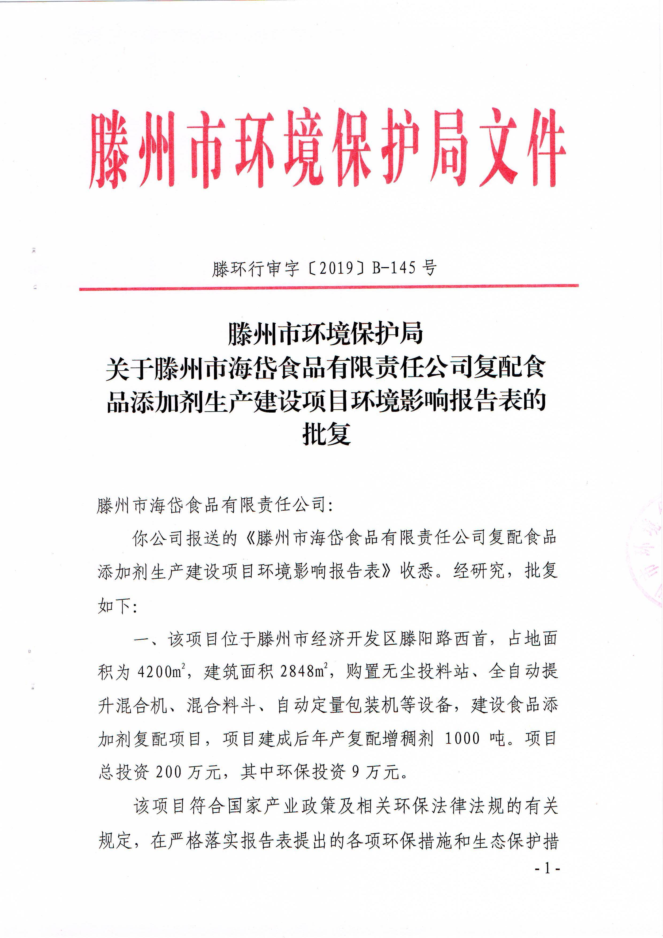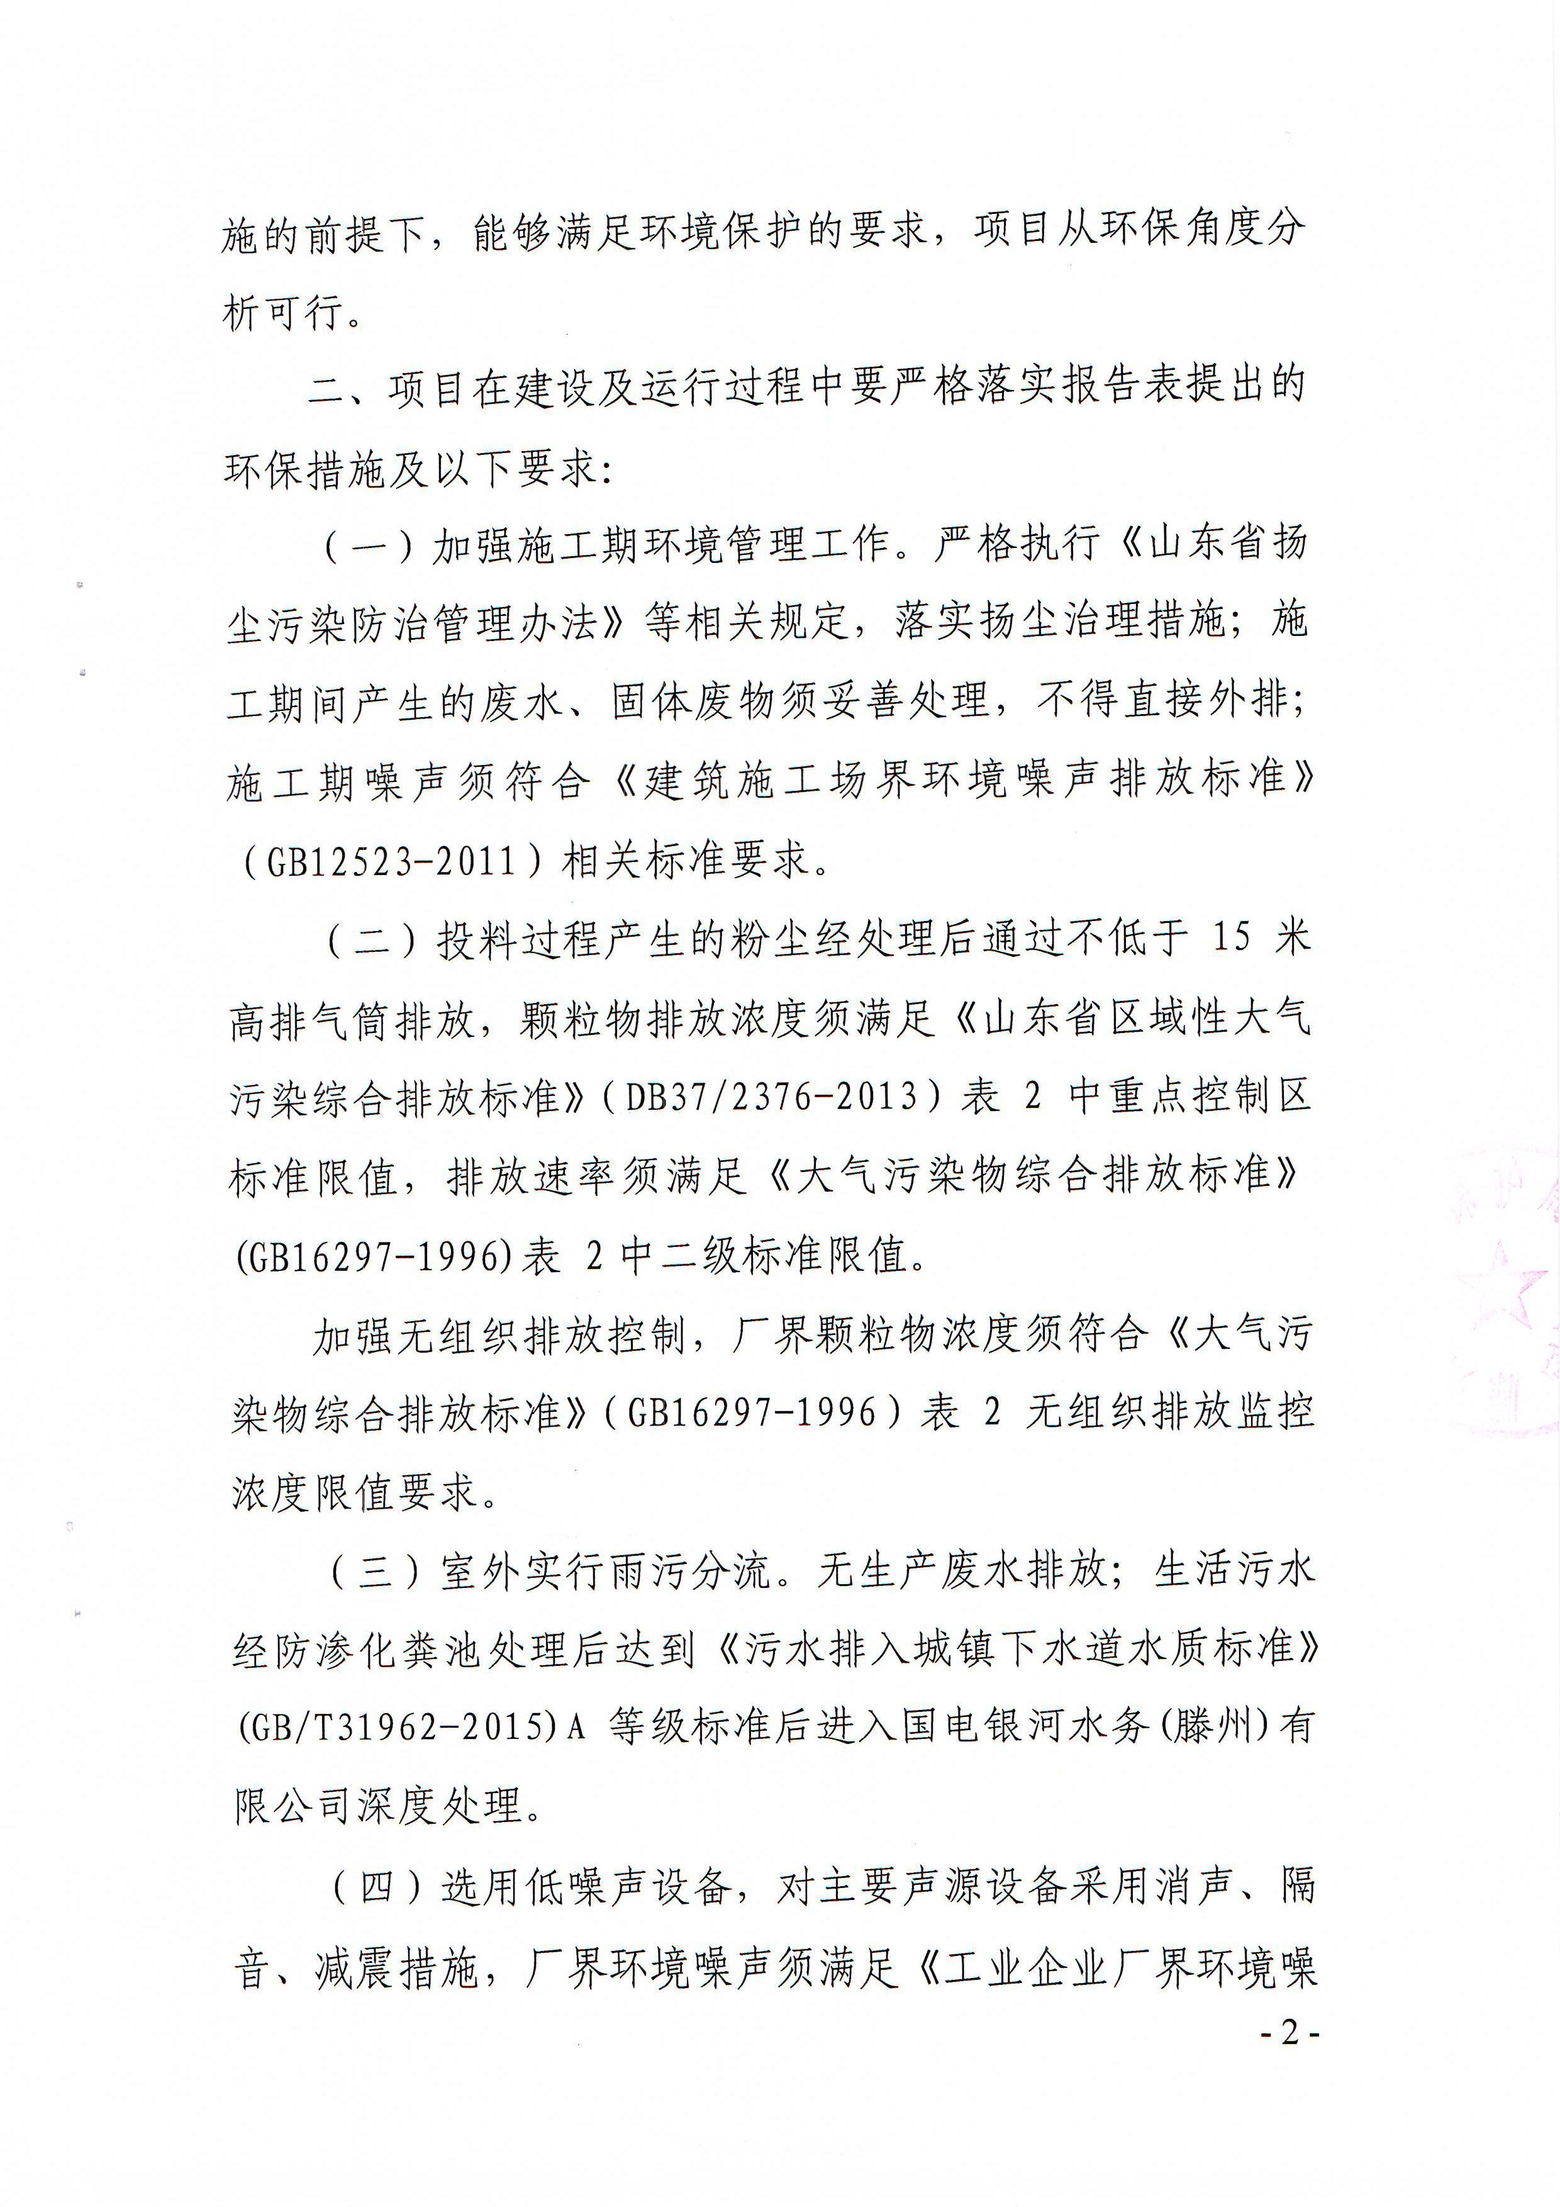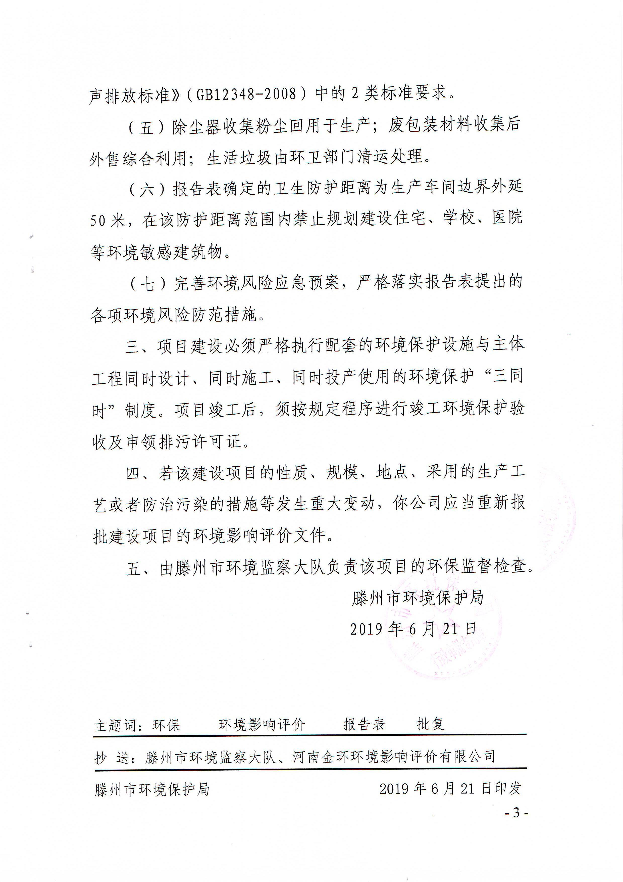

附件三、防渗设计说明

防渗设计说明

滕州市海岱食品有限责任公司复配食品添加剂生产建设项目建设施工时，化粪池采用5厘米厚C20混凝土进行了防渗处理，具有良好的防渗效果。生产车间地面采用C20混凝土铺装，具有良好的防渗效果。

滕州市海岱食品有限责任公司
2019年8月

附件四、工况证明
工况证明

复配食品添加剂生产建设项目规模为：年产1000吨复配增稠剂。年生产300天，折合每天生产复配增稠剂3.33吨。验收监测期间，企业各生产设备、环保设施均正常运行。根据现场检测报告及检查记录，2019-08-28年产复配增稠剂2.6吨，工况78%；2019-08-29年产复配增稠剂2.7吨，工况 82%。验收监测期间，企业生产负荷均大于等于75%。具体情况见下表。
表7-1 验收监测期间企业生产工况一览表
产品名称 | 设计生产能力 | 监测日期 | 当日实际生产能力 | 生产负荷（%）
复配增稠剂 | 1000吨/a | 2019.08.28 | 2.6 | 78
复配增稠剂 | 1000吨/a | 2019.08.29 | 2.7 | 82

滕州市海岱食品有限责任公司
2019年8月

